Collège des Dominicaines de notre Dame de la Délivrande – Araya-
Classe : CE1 Mars 2020 – 4e semaine
Nom : ________________________

CORRECTION

De l’addition à la multiplication
Voir les vidéos en ouvrant les liens https://youtu.be/AOHPVLbajhI et https://cdn.reseau-canope.fr/medias/lesfondamentaux/0111_hd.mp4 avant de faire les exercices.
- Pour chaque modèle, écris l’addition répétée qui convient.
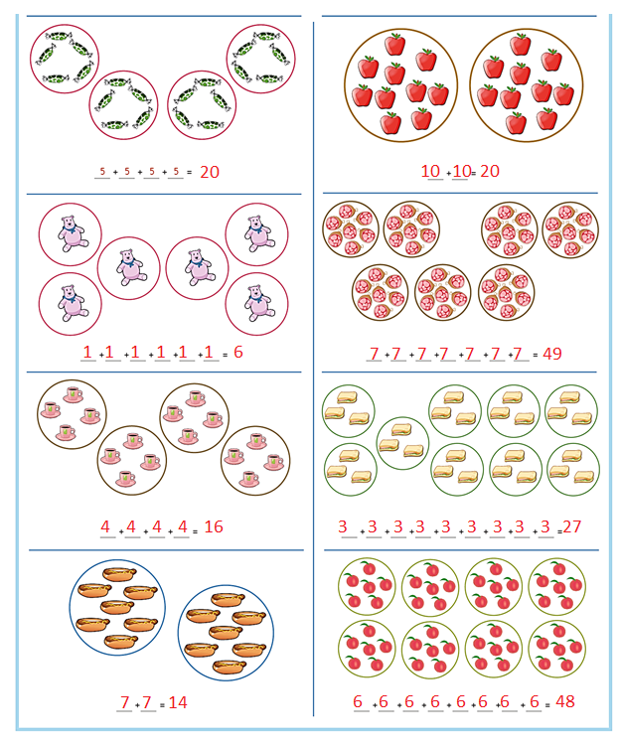
- Écris chaque addition sous forme de multiplication.
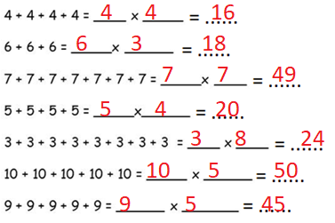
- Relie la multiplication au bon dessin.
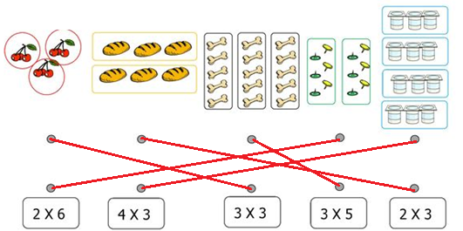
- Écris la multiplication au bon dessin.
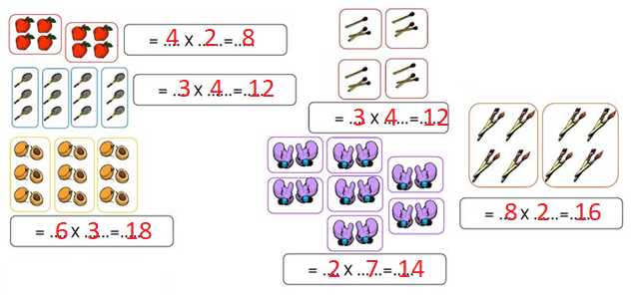

- Travail sur le fichier :
Faire les fiches 63 – 64 – 65.

- Des jeux en ligne pour s’entraîner :
http://l-education.com/multiplication-additions-reiterees

https://www.logicieleducatif.fr/math/calcul/multipli-09/ faire les tables de 2 – 4 – 5.

